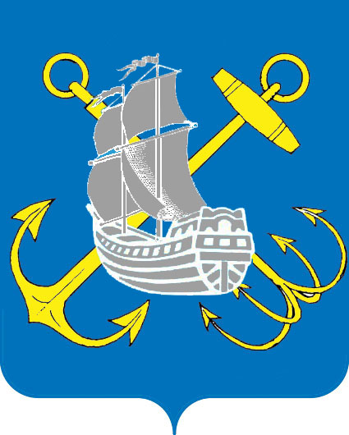

МУНИЦИПАЛЬНЫЙ СОВЕТ

ВНУТРИГОРОДСКОГО МУНИЦИПАЛЬНОГО ОБРАЗОВАНИЯ

ГОРОДА ФЕДЕРАЛЬНОГО ЗНАЧЕНИЯ САНКТ-ПЕТЕРБУРГА
МУНИЦИПАЛЬНЫЙ ОКРУГ МОРСКОЙ
СЕДЬМОГО СОЗЫВА
_____________________________________________________________________________________

РЕШЕНИЕ № 12
16 апреля 2025 г. Санкт-Петербург

О внесении изменений в Устав внутригородского
муниципального образования города
федерального значения Санкт-Петербурга
муниципальный округ Морской

Заслушав и обсудив сообщение Главы муниципального образования В..Г. Дуюнова, в соответствии с Конституцией Российской Федерации, Федеральным законом от 06 октября 2003 года № 131-ФЗ «Об общих принципах организации местного самоуправления в Российской Федерации», Федеральным законом от 21 июля 2005 года № 97-ФЗ «О государственной регистрации уставов муниципальных образований» и Законом Санкт-Петербурга от 23 сентября 2009 года № 420-79 «Об организации местного самоуправления в Санкт-Петербурге», муниципальный совет

РЕШИЛ:

1, Принять за основу проект следующих изменений и дополнений в Устав внутригородского муниципального образования города федерального значения Санкт-Петербурга муниципальный округ Морской:
  - Пункт 3 статьи 6 Устава изложить в следующей редакции: «Органы местного самоуправления несут ответственность за осуществление переданных полномочий Российской Федерации, полномочий субъекта Российской Федерации в пределах субвенций, предоставленных местным бюджетам в целях финансового обеспечения осуществления соответствующих полномочий».
  - Пункт 7 статьи 29 Устава дополнить подпунктом 8-1) следующего содержания:
«8-1) организует профессиональное образование и дополнительное профессиональное образование главы муниципального образования, депутатов муниципального совета муниципального образования, муниципальных служащих муниципального совета, за счет средств муниципального совета.».
  - Абзац 3 пункта 5 статьи 39 Устава изложить в следующей редакции:
«Муниципальные правовые акты, затрагивающие права, свободы и обязанности человека и гражданина, муниципальные нормативные правовые акты, устанавливающие правовой статус организаций, учредителем которых выступает муниципальное образование, а также соглашения, заключаемые между органами местного самоуправления в Санкт-Петербурге, подлежат официальному опубликованию.».

- Официально опубликовать настоящее Решение в официальном издании внутригородского муниципального образования города федерального значения Санкт-Петербурга муниципальный округ Морской.

- Контроль за исполнением настоящего Решения возложить на главу муниципального образования Дуюнова В.Г.

- Настоящее Решение вступает в силу с момента принятия.

Глава муниципального образования
исполняющий полномочия председателя
муниципального совета В.Г. Дуюнов

